IL MENU' DI WORD 2000

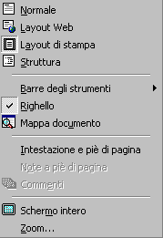
Fg 1 Menu' File
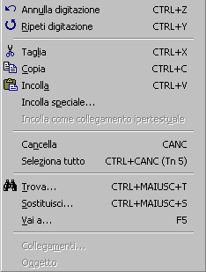Fg 2 Menu' Modifica

Fg 3 Menu' Visualizza

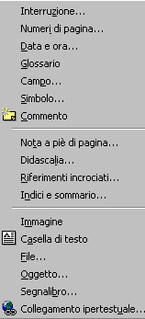Fg 4 Menu' Inserisci
Fg 5 Menu' Formato

Fg 6 Menu' Strumenti
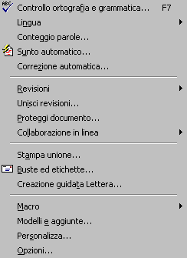

Fg 7 Menu' Tabella

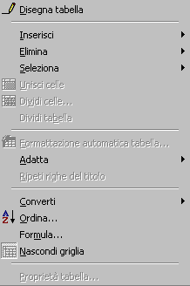
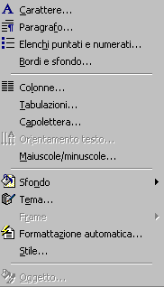

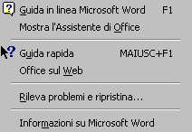

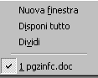Fg 8 Menu' Finestra

Fg 9 Menu' Aiuto

